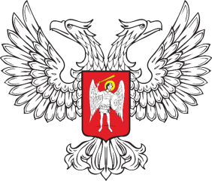

ГОРЛОВСКИЙ ГОРОДСКОЙ СОВЕТ

ДОНЕЦКОЙ НАРОДНОЙ РЕСПУБЛИКИ

**РЕШЕНИЕ**

08 апреля 2025 года № I/46-9

г. Горловка

**О звании «Почетный гражданин муниципального образования городского округа Горловка Донецкой Народной Республики»**

В целях поощрения граждан за деятельность, направленную на решение социально значимых для населения муниципального образования городской округ Горловка Донецкой Народной Республики задач, в соответствии с Федеральным законом от 06 октября 2003 года № 131-ФЗ «Об общих принципах организации местного самоуправления в Российской Федерации», решением Горловского городского совета Донецкой Народной Республики   
от 30 января 2025 года № I/44-8 «Об утверждении Положения об официальных символах (гербе и флаге) городского округа Горловка Донецкой Народной Республики», Уставом муниципального образования городской округ Горловка Донецкой Народной Республики, принятым решением Горловского городского совета Донецкой Народной Республики от 25 октября 2023 года № I/6-1, Регламентом Горловского городского совета Донецкой Народной Республики, утвержденным решением Горловского городского совета Донецкой Народной Республики от 13 марта 2024 года № I/23-4, Горловский городской совет Донецкой Народной Республики,

**РЕШИЛ:**

1. Утвердить Положение о порядке присвоения звания «Почетный гражданин муниципального образования городского округа Горловка Донецкой Народной Республики», прилагается.

2. Утвердить описание и изображение знака «Почетный гражданин муниципального образования городского округа Горловка Донецкой Народной Республики».

3. Утвердить описание и изображение удостоверения к званию «Почетный гражданин муниципального образования городского округа Горловка Донецкой Народной Республики».

4. Опубликовать настоящее Решение в сетевом издании Государственная информационная система нормативных правовых актов Донецкой Народной Республики – gisnpa-dnr.ru.

5. Разместить настоящее Решение на официальном сайте муниципального образования городского округа Горловка Донецкой Народной Республик, доменное имя сайта- <https://gorlovka->r897.gosweb.gosuslugi.ru.

6. Настоящее Решение вступает в силу со дня его официального опубликования.

Временно исполняющий полномочия

главы муниципального образования

городского округа Горловка

Донецкой Народной Республики П.В. КАЛИНИЧЕНКО

Председатель

Горловского городского совета

Донецкой Народной Республики

первого созыва Р.Г. КОНЕВ

УТВЕРЖДЕНО

Решением Горловского городского

совета Донецкой Народной

Республики

от 08 апреля 2025 года № I/46-9

**Положение о порядке присвоения звания**

**«Почетный гражданин муниципального образования городского округа Горловка Донецкой Народной Республики»**

1. Общие положения

1.1. Положение о порядке присвоения звания **«**Почетный гражданин муниципального образования городского округа Горловка Донецкой Народной Республики»(далее – Порядок) определяет вид награды муниципального образования городского округа Горловка Донецкой Народной Республики, основания для награждения, представление к награждению, осуществление процедуры награждения, изготовления, учета награжденных.

1.2. Награда муниципального образования городского округа Горловка Донецкой Народной Республики - звание «Почетный гражданин муниципального образования городского округа Горловка Донецкой Народной Республики» (далее по тексту - Звание) является формой поощрения граждан муниципального образования городского округа Горловка Донецкой Народной Республики (далее - городского округа Горловка) и присваивается в знак признания особо выдающихся личных заслуг в общественно значимых сферах деятельности, направленных на повышение авторитета и престижа городского округа Горловка, благосостояния его населения.

1.3. Звание призвано стимулировать трудовую и общественную активность жителей муниципального образования городского округа Горловка Донецкой Народной Республики, а также обязывает граждан, удостоенных такого звания, служить примером в выполнении гражданского долга и исполнении обязанностей, установленных Конституцией Российской Федерации, Донецкой Народной Республики, иным законодательством, муниципальными правовыми актами.

1.4. Звание может быть присвоено персонально уроженцу муниципального образования городского округа Горловка Донецкой Народной Республики, его жителю, гражданину Российской Федерации, иностранному гражданину, иному лицу за:

1) значительный личный вклад в социальное, экономическое, культурное, научное, спортивное, духовное развитие городского округа Горловка и Донецкой Народной Республики;

2) значительный личный вклад и выдающиеся достижения в физической культуре и спорте, литературе и искусстве, образовании, охране здоровья и в других сферах жизнедеятельности, повлиявшие на повышение авторитета городского округа Горловка на республиканском и международном уровне;

3) мужество и героизм при выполнении воинского, служебного, гражданского долга; совершение героических и мужественных поступков при исполнении воинского, служебного, гражданского долга, направленных на защиту жизни и здоровья людей городского округа Горловка Донецкой Народной Республики;

4) особые личные заслуги в общественной, государственной и политической деятельности по защите прав человека, укреплению мира;

5) высокие моральные качества, авторитет и активную жизненную позицию, способствующую позитивному развитию городского округа Горловка;

6) иные высокие достижения и поступки, прославившие городской округ Горловка.

1.5.  На присвоение Звания выдвигаются:

1) граждане, работающие в соответствующей экономической, социальной и культурной сфере и имеющие поощрения на ведомственном или местном уровне;

2) военнослужащие: уроженцы городского округа Горловка; лица, место жительство которых зарегистрировано в городском округе Горловка Донецкой Народной Республики, иные - при выполнении воинского, служебного, гражданского долга; совершение героических и мужественных поступков при исполнении воинского, служебного, гражданского долга, направленных на защиту жизни и здоровья людей городского округа Горловка.

При этом присвоение Звания осуществляется при наличии у лица:  
либо не менее трех наград Ордена Мужества либо иных государственных наград, званий: Звание Героя Российской Федерации, Звание Героя Донецкой Народной Республики, присвоенных при исполнении воинского долга.

1.6. В исключительных случаях Звание может быть присвоено посмертно за личное мужество и героизм, проявленные при спасении жителей муниципального образования городского округа Горловка, материальных ценностей муниципальной общины в чрезвычайных обстоятельствах, в борьбе с преступностью.

1.7. Звание может быть присвоено иностранным гражданам  
и по основаниям, не предусмотренным выше, в том числе по основаниям, связанным с общественно-политической значимостью деятельности конкретного лица для городского округа Горловка и Донецкой Народной Республики.

1.8. Присвоение Звания осуществляется исходя из принципов:

1) поощрения награждаемых граждан исключительно за личные заслуги и достижения;

2) единства требований и равенства условий награждения наградами городского округа Горловка;

3) открытости и гласности процедуры представления и награждения кандидатов.

1.9.  Повторное присвоение Звания не производится.

1.10. В случае утери (порчи) награды дубликаты не выдаются.

1.11.  Награда после смерти награждённого остается в семье для хранения как память.

1.12. Фотография лица, которое удостаивается Звания, размещается в помещении администрации муниципального образования городского округа Горловка Донецкой Народной Республики в специально отведённом месте.

2. Представление к награждению

2.1. Представление к награждению вносится на имя главы муниципального образования городского округа Горловка Донецкой Народной Республики (далее – глава городского округа).

2.2. Представление к награждению могут вносить:

1) глава городского округа Горловка, первый заместитель главы администрации городского округа Горловка, заместители главы администрации городского округа Горловка, управляющий делами администрации городского округа Горловка;

2) руководители отраслевых (функциональных) и территориальных органов администрации городского округа Горловка;

3) депутаты Народного Совета Донецкой Народной Республики, депутаты Горловского городского совета Донецкой Народной Республики, руководители предприятий, учреждений, организаций независимо от форм собственности, объединений граждан, союзов;

4) руководители отделов военного комиссариата - в отношении военнослужащих, проявивших мужество и героизм при выполнении воинского, служебного, гражданского долга; совершение героических и мужественных поступков при исполнении воинского, служебного, гражданского долга, направленных на защиту жизни и здоровья людей городского округа Горловка;

5) коллективы (общие собрания коллективов), профсоюзные комитеты предприятий, учреждений, организаций независимо от форм собственности.

2.3. По личным обращениям граждан награждение не производится.

2.4. Многолетний труд в рамках исполнения должностных обязанностей, наступление даты праздников и памятных дат не являются основанием к награждению.

2.5. Перечень документов, подаваемых при внесении представления к награждению Званием:

1) представление к награждению, оформленное на официальном бланке предприятия, учреждения, организации, военкомата, войсковой части;

2) характеристика лица, представляемого к награждению, с указанием: биографических сведений, конкретных оснований для представления к награждению, оценки профессиональных, деловых, личностных качеств, уровня работоспособности; с указанием заслуг (вклада) данного лица в развитие предприятия, деятельности организации, учреждения, совершения героических и мужественных поступков; информации об отсутствии дисциплинарных взысканий и об имеющихся наградах, поощрениях с указанием их вида и дат;

3) фотографию представляемого к награде лица размерами  
6 см х 9 см и в электронном виде, формат «JPEG», разрешение не ниже 600 точек на дюйм;

4) копия паспорта (1 страница и страница с пропиской);

5) в отношении военнослужащих - копии документов, подтверждающих присвоение государственных наград, званий (Звание Героя Российской Федерации, Звание Героя Донецкой Народной Республики, трех наград Ордена Мужества, иных государственных наград).

2.6. В случае установления недостоверности сведений, содержащихся в документах, внесенных для представления лица к награждению наградами, издается муниципальный правовой акт (решение Горловского городского совета Донецкой Народной Республики) об отмене муниципального правового акта (о внесении изменений) о награждении в отношении названного лица, а врученная лицу награда и документы к ней подлежат возврату.

2.7. Представление к награждению (с приложениями документов) не позднее чем за 14 рабочих дней до даты награждения подается главе городского округа Горловка для предварительного рассмотрения.

2.8. Для предварительного рассмотрения представлений и вопросов, связанных с награждением, в том числе присвоением Званием, проведения оценки материалов, обеспечения объективного подхода к награждению граждан создается Комиссия по наградам муниципального образования городского округа Горловка (далее - Комиссия).

2.9. Комиссия является консультативно-совещательным органом.

2.10. Должностной состав и положение о Комиссии утверждаются решением Горловского городского совета Донецкой Народной Республики.

2.11. Решение Комиссии оформляется протоколом и направляется вместе с проектом решения в Горловский городской совет Донецкой Народной Республики для принятия соответствующего решения.

Решение Горловского городского совета Донецкой Народной Республики о присвоении Звания подлежит опубликованию.

2.12. На основании решения Горловского городского совета Донецкой Народной Республики производится награждение.

2.13. Удостоверение к званию «Почетный гражданин муниципального образования городского округа ГорловкаДонецкой Народной Республики» подписывается главой городского округа и заверяется гербовой печатью. В случае временного отсутствия главы городского округа Горловка удостоверение к Званию подписывается первым заместителем главы администрации городского округа Горловка; в случае отсутствия первого заместителя главы администрации городского округа Горловка – одним из заместителей главы администрации городского округа Горловка, определяемым в соответствии с распоряжением главы городского округа Горловка.

2.14. Подготовка документов к награждению, оформление наград, учет награжденных осуществляется отделом кадровой работы администрации городского округа Горловка.

3. Процедура награждения

3.1. Лицу, которому присвоено звание «Почётный гражданин муниципального образования городского округа Горловка Донецкой Народной Республики», вручается наградной комплект, состоящий из:

1) большого (шейного) и малого (фрачного) знаков,

2) плечевой ленты,

3) удостоверения;

4) футляра.

3.2. Большой (шейный) знак носят на шейной ленте, малый (фрачный) знак - на левой стороне груди.

Плечевая лента одевается через правое плечо и крепится внизу слева.

3.3. Граждане, удостоенные Звания, приглашаются на мероприятия, посвященные государственным праздникам, Дню города, другим праздникам, памятным датам городского округа Горловка, важным событиям.

3.4. Вручение награды осуществляется главой городского округа Горловка или, по его поручению, другим уполномоченным лицом и проходит в торжественной обстановке. В честь «Почётного гражданина муниципального образования городского округа Горловка Донецкой Народной Республики» исполняется Гимн города Горловка.

3.5. Копия муниципального правового акта о награждении (выписка) направляется в адрес соответствующего предприятия, учреждения, организации, воинского формирования, объединения граждан, союза, которые инициировали представление к награждению, и награждаемому.

3.6. Сведения о награждении вносятся в личное дело и трудовую книжку награжденных лиц.

3.7. Основанием для лишения Звания может быть вступление в законную силу обвинительного приговора суда в отношении лица, которому было присвоено Звание, вследствие совершения им умышленного преступления.

3.8. С инициативой о лишении Звания вправе обратиться трудовые коллективы предприятий, организаций, учреждений, а также судебные и правоохранительные органы.

3.9. В случае утраты награды награжденному лицу, по личному заявлению, выдается копия решения (выписка) о награждении.

4. Заключительные положения

4.1. Финансирование расходов, связанных с изготовлением наград, реализацией Положения, осуществляется согласно действующему законодательству Российской Федерации, Донецкой Народной Республики.

УТВЕРЖДЕНЫ

Решением Горловского городского

совета Донецкой Народной

Республики

от 08 апреля 2025 года № I/46-9

**Описание и изображение знака**

**«Почетный гражданин муниципального образования**

**городского округа Горловка Донецкой Народной Республики»**

1. Знак «Почетный гражданин муниципального образования городского округа Горловка Донецкой Народной Республики» представляет собой наградной комплект, состоящий из: двух знаков (большой и малый); плечевой ленты; удостоверения; футляра.

2. Большой (шейный) и малый (фрачный) знаки представляют собой многоэлементное металлическое изделие, состоящее из нескольких составных частей и выполненное методом объемной штамповки. Большой и малый знаки, плечевая лента вместе с удостоверением поставляются в отдельном футляре.

3. Большой (шейный) знак состоит из пяти металлических деталей – подвеска, состоящая из основания, звезды и накладной горлицы и две колодки, соединяющие подвеску с лентой. Размер подвески – 55 мм×55 мм.

Композиционной основой знака является восьми-лучевая звезда в виде обратно-заостренного равностороннего креста, внутренний угол которого составляет 90⁰. Звезда выполнена из металла золотистого цвета. Звезда имеет бортик, формирующий углубление, в которое уложена прозрачная эмаль темно-красного цвета. Фон, служащий подложкой под эмаль – имеет тонкую шраффировку в виде V-образных лучей, расходящихся из основания плечей креста. Поверх звезды наложен венок из лавровых листьев, внутри - расходящиеся из центра рельефные лучи под зеленой эмалью. Поверх всей композиции лежит металлическая серебристая накладка в виде парящей горлицы с пояском на шее.

Под звездой располагается серебристая металлическая основа знака, с нанесенным на нее объемным геометрическим орнаментом: между плечами звезды, в каждом сегменте – усеченная четырёхгранная пирамида имеющая размер вполовину от плеча креста, поверх которой наложена скошенная восьмигранная призма. К каждой пирамиде прилегает две меньших вдвое пирамидки. Между вырезами на плечах креста – три стилизованных листа. В верхней части знака, слева и справа к подложке крепятся трапециевидные ушки с отверстиями, для соединения с помощью колец с двумя колодочками. Колодочки – рельефные геометрические фигуры золотистого цвета, с углублением по центру для темно-красной эмали. Над эмалью возвышается стилизованная лавровая ветвь. В верхней части колодок имеются расширения и прорезь для крепления к ним шейной муаровой ленты, шириной 24 мм.

Шейная муаровая лента состоит из трёх цветных полос зеленого (6 мм), красного (9 мм) и синего (6 мм) цветов с белыми промежутками между ними по 1,5 мм.

На обратной стороне основания выгравирована надпись по кругу «ПОЧЕТНЫЙ ГРАЖДАНИН МУНИЦИПАЛЬНОГО ОБРАЗОВАНИЯ ГОРОДСКОГО ОКРУГА ГОРЛОВКА ДОНЕЦКОЙ НАРОДНОЙ РЕСПУБЛИКИ», скрепленная восьмиконечной звездой.

4. Малый (фрачный) знак состоит из основания и колодки. Габаритный размер знака в сборе 24 мм×62 мм. Подвеска представляет собой уменьшенную копию большого знака размером 24 мм×27 мм (вместе с ушком). При помощи переходного кольца соединяется с фигурной колодкой сложной формы, в центре которой находятся вертикальные углубления под эмаль красного, зеленого и синего цветов. Поверх эмали возвышаются крест-накрест два лавровых венка, исходящих из перегородок, разделяющих эмали. С обратной стороны колодки имеется крепление (булавка, цанговый зажим либо микровинт) для ношения знака на одежде.

5. Плечевая лента представляет собой муаровую ленту шириной 100 мм и длинной 1800 мм. Лента состоит из трёх цветных полос зеленого (24 мм), красного (48 мм) и синего (24 мм) цветов с белыми промежутками между ними по 2 мм. На ленте нанесена надпись «ПОЧЕТНЫЙ ГРАЖДАНИН» и изображение горлицы нитями серебристого цвета.

6. Футляр представляет собой коробочку, выполненную из плотного картона, обтянутую переплетным материалом. Футляр предназначен для большого (шейного), малого (фрачного) знаков, плечевой ленты и удостоверения «Почетный гражданин муниципального образования городского округа Горловка Донецкой Народной Республики».

7. Изображение большого (шейного) знака и малого (фрачного) знака

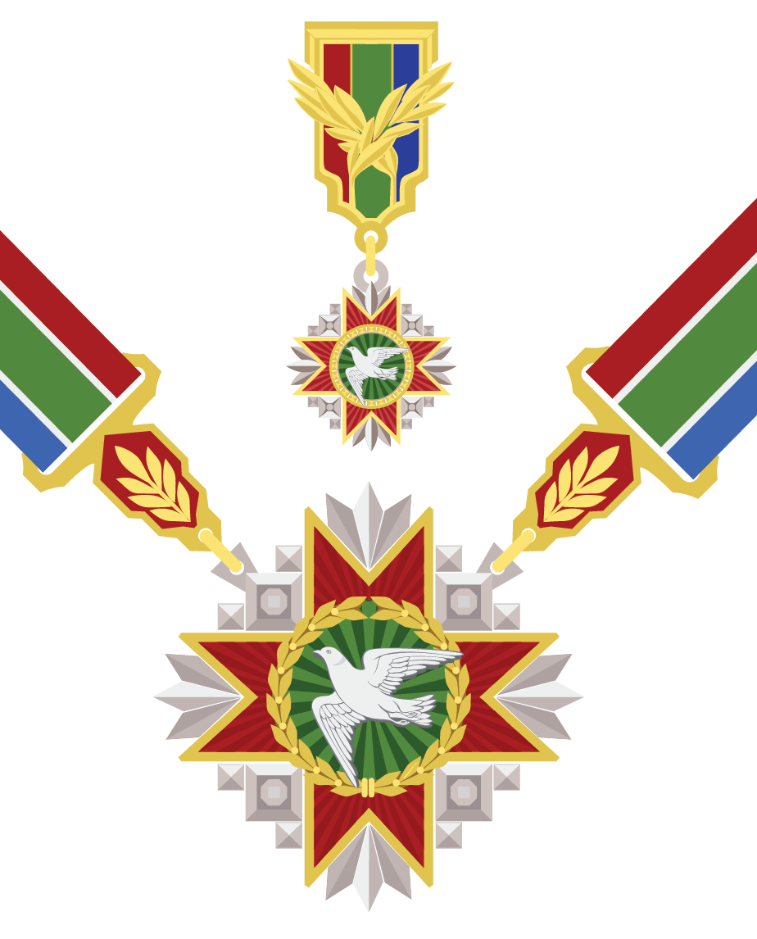

8. Изображение плечевой ленты

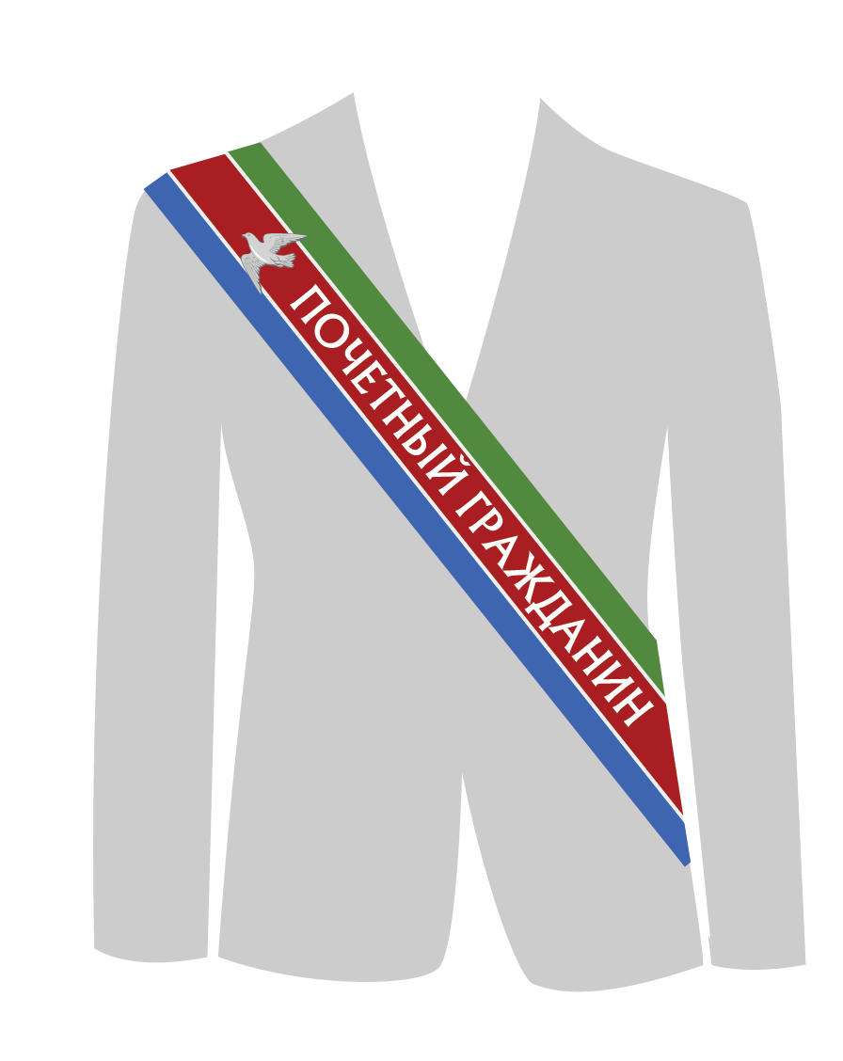

УТВЕРЖДЕНЫ

Решением Горловского городского

совета Донецкой Народной

Республики

от 08 апреля 2025 года № I/46-9

**Описание и изображение удостоверения к званию**

**«Почетный гражданин муниципального образования**

**городского округа Горловка Донецкой Народной Республики»**

Удостоверение к званию «Почетный гражданин муниципального образования городского округа Горловка Донецкой Народной Республики» (далее - удостоверение) представляет собой двухстраничную книжку размером 155 ммх100 мм (в развернутом виде).

Обложка удостоверения выполнена из  плотного картона, обтянутого переплетным материалом. По центру правой стороны обложки удостоверения размещено изображение горлицы и надпись «УДОСТОВЕРЕНИЕ», выполненные методом тиснения либо прямой печатью.

Внутри удостоверения – две вклейки. Фоновым рисунком является повторяющееся изображение золотистой горлицы в виде ритмичного геометрического рисунка.

На левой стороне внутреннего разворота удостоверения по центру размещено изображение знака «ПОЧЕТНЫЙ ГРАЖДАНИН МУНИЦИПАЛЬНОГО ОБРАЗОВАНИЯ ГОРОДСКОГО ОКРУГА ГОРЛОВКА ДОНЕЦКОЙ НАРОДНОЙ РЕСПУБЛИКИ». __________

На правой стороне внутреннего разворота удостоверения размещены надпись «ЗВАНИЕ «ПОЧЕТНЫЙ ГРАЖДАНИН МУНИЦИПАЛЬНОГО ОБРАЗОВАНИЯ ГОРОДСКОГО ОКРУГА ГОРЛОВКА ДОНЕЦКОЙ НАРОДНОЙ РЕСПУБЛИКИ». ПРИСВАИВАТСЯ». Ниже указываются: фамилия, имя, отчество награждаемого. Далее располагается текст: «решение Горловского городского совета Донецкой Народной Республики от ________ № _____».

Внизу левой стороны внутреннего разворота располагается наименование должности лица, подписывающего удостоверение, личная подпись должностного лица, инициалы и фамилия.

На удостоверении проставляется гербовая печать.

